UNIUNEA ARTIŞTILOR PLASTICI DIN REPUBLICA MOLDOVA

Expoziţie personală de pictură
DIALOG CU NATURA

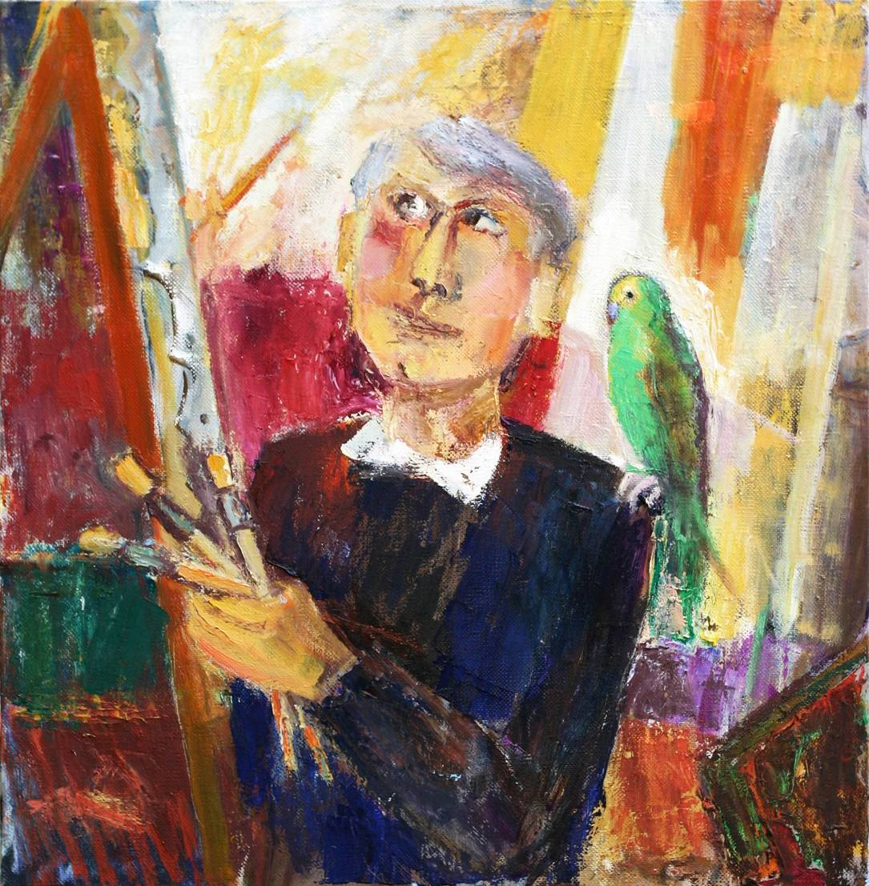

GALBEN SERGIU, 1942: Inspiraţie, ulei pe pânză, 600 × 580 mm, 2011. Din colecţia autorului. © foto Dorina Clichici

SERGIU GALBEN
07-25 nov. 2012
Vernisaj: Miercuri, 07 nov. 2012, ora15:00

CENTRUL EXPOZIŢIONAL "CONSTANTIN BRÂNCUŞI" || Bd. Ştefan cel Mare şi Sfânt nr. 3, Chişinău
Program – zilnic – 10:00-18:00. Luni –închis. www.arta.md

